REYNOUTRIA SACHALINENSIS - SAHALĪNAS DIŽSŪRENE
Zinātniskais nosaukums: Reynoutria sachalinensis (F. Schmidt) Nakai, Polygonaceae - sūreņu dzimta
Sinonīmi: Polydonum sachalinense F. Schmidt, Fallopia sachalinensis (F. Schmidt) H. Gross.

Sugas apraksts
Reynoutria sachalinensis (1. attēls) ir daudzgadīgs, ļoti liels (garums 2-3.5 m) sūreņu dzimtas lakstaugs. Saknenis resns, garš. Stublājs masīvs, posmains, pie pamata koksnains, kails, zaļganbrūns, posmi dobi. Lapas uz stublāja pamīšus, iegareni ovālas (garums 12-30 cm, platums 8-25 cm), kāts īss (garums 2-5 cm). Plātnes mala gluda vai mazliet cirtaina, gals smails, pamats sekli sirdsveidīgs. Plātnes apakšpuse klāta ar mīkstiem matiņiem. Nereti lapas galvenā dzīsla un pirmās pakāpes sāndzīslas iesārtas. Ziedi skarā (pa vienai vai pušķos) lapu vai zaru žāklēs, ziedi zaļgandzelteni. Apziednis divkāršs. Iekšējā apziedņa lapas ar spārnveida izaugumu. Ziedam 3 irbuļi, drīksnas plūksnainas. Auglis - spīdīgs, tumšbrūns riekstiņš. Zied jūlijā un augustā (www.latvijasdaba.lv).

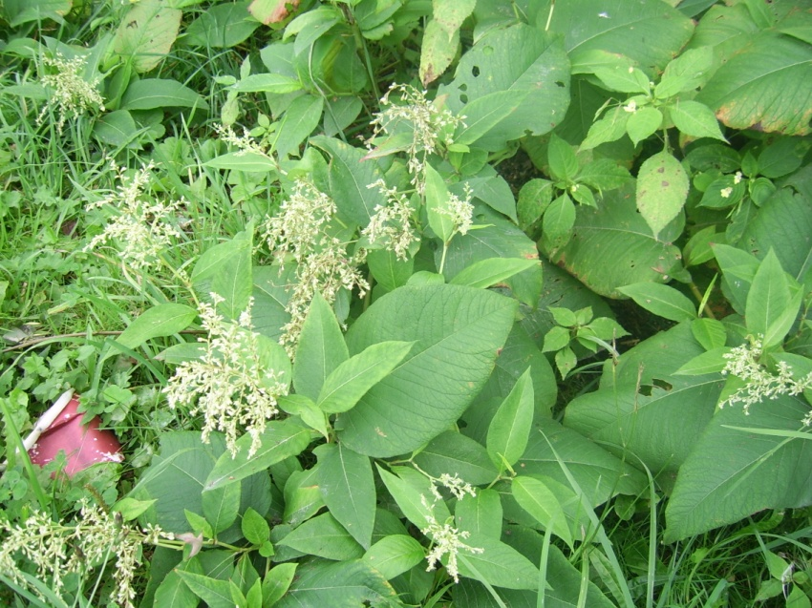
1. attēls. Reynoutria sachalinenesis (foto N. Romanceviča)

Dabiskā izplatība
Tālie Austrumi - Japānas ziemeļu daļa, Sahalīnas dienvidi, Dienvidkuriļu salas.

SUGAS IZPLATĪBA
Introdukcijas vēsture un ģeogrāfiskā izplatīšanās
Sahalīnas dižsūrene Eiropā pirmoreiz tika introducēta 1855. g. Sākotnēji suga Eiropā nonāca Sanktpēterburgas botāniskajā dārzā, no kurienes tā tika izplatīta citos Eiropas botāniskajos dārzos. Sākotnēji suga introducēta Anglijas dārzos kā dekoratīvs augs, vēlāk tā kļuva populāra arī citviet centrālajā un rietumu Eiropā. Līdzīgi Japānas dižsūrenei, arī Sahalīnas dižsūrene Latvijas teritorijā introducēta apmēram 19. gs. vidū, tā pirmoreiz minēta K. V. Šoha stādaudzētavas katalogos1874. g. (Priede 2008).
Krievijas Eiropas daļā suga reģistrēta 1924.g. (Morozova 2014).
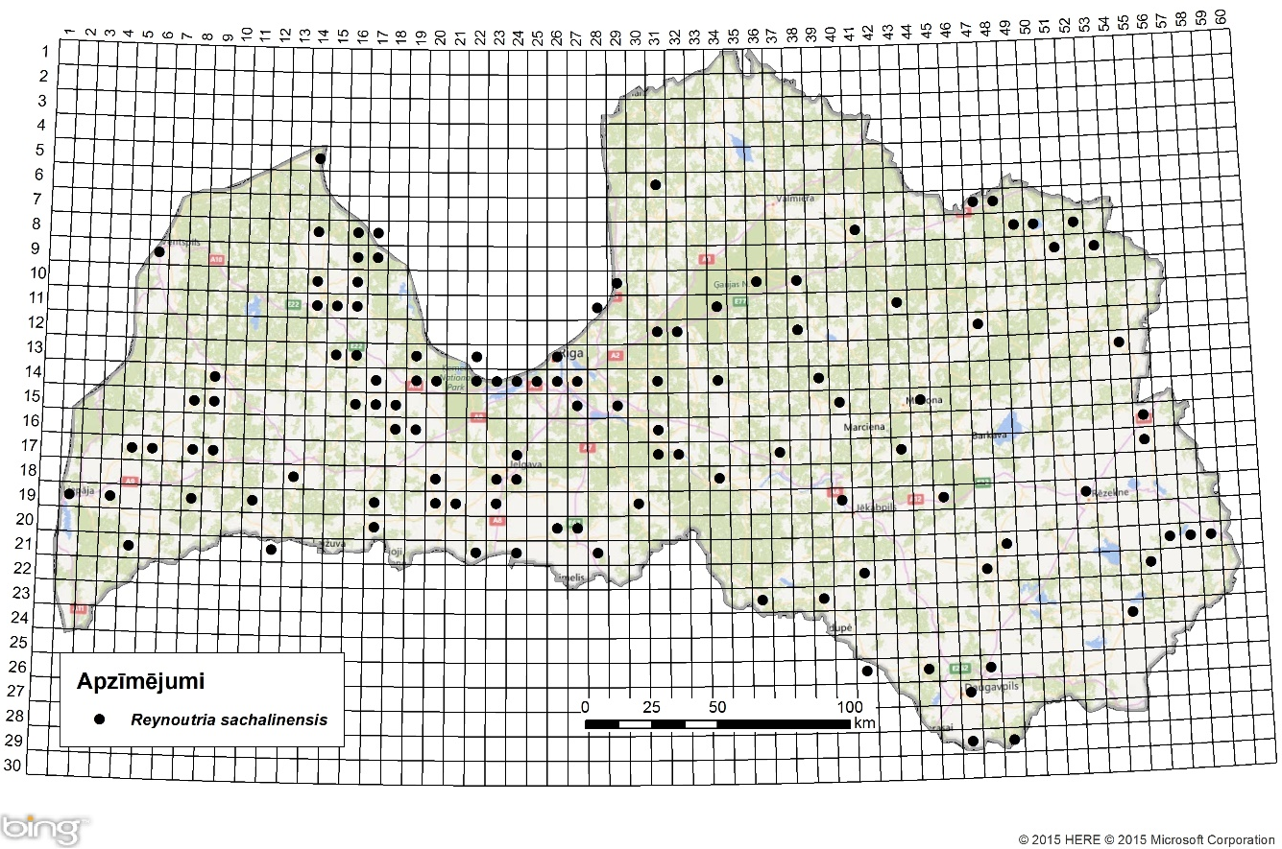
2. attēls. Sahalīnas dižsūrenes izplatība Latvijā. Aktuālo atradņu izvietojums Latvijas ģeobotāniskā tīkla kvadrātos, situācija uz 2015. gadu.

Introdukcijas ceļi
Sahalīnas dižsūrene izplatās no kutivēšanas vietām veģetatīvi: ar sakņu un stumbru daļām augsnē, ko pārnēsā cilvēks, ūdensteces vai lietus ūdens.

Sugas statuss reģionā
Suga kā bieži sastopams, agresīvs neofīts atzīmēta daudzu Eiropas valstu invazīvo sugu sarakstos. Lielbritānijā Sahalīnas dižsūrene ir kļuvusi par izplatītāko un agresīvāko svešzemju sugu, kuras audzēšana un introdukcija savvaļā ir aizliegta.
Krievijas Eiropas daļā sugas statuss invazīvs.

Sugas statuss Baltijas valstīs
Suga iekļauta Igaunijas invazīvo sugu sarakstā. Latvijā un Lietuvā Sahalīnas dižsūrene ir nostabilizējusies un ir potenciāli invazīva.

EKOLOĢIJA
Biotopa raksturojums
Gan dabiskajā areālā, gan jaunajos areālos Sahalīnas dižsūrene sastopama galvenokārt mitrās augsnēs. Eiropā
tā sastopama nitrofīlās augstzāļu ruderālās sabiedrībās, gandrīz vienmēr kā izteikti dominējošo suga (3. attēls).
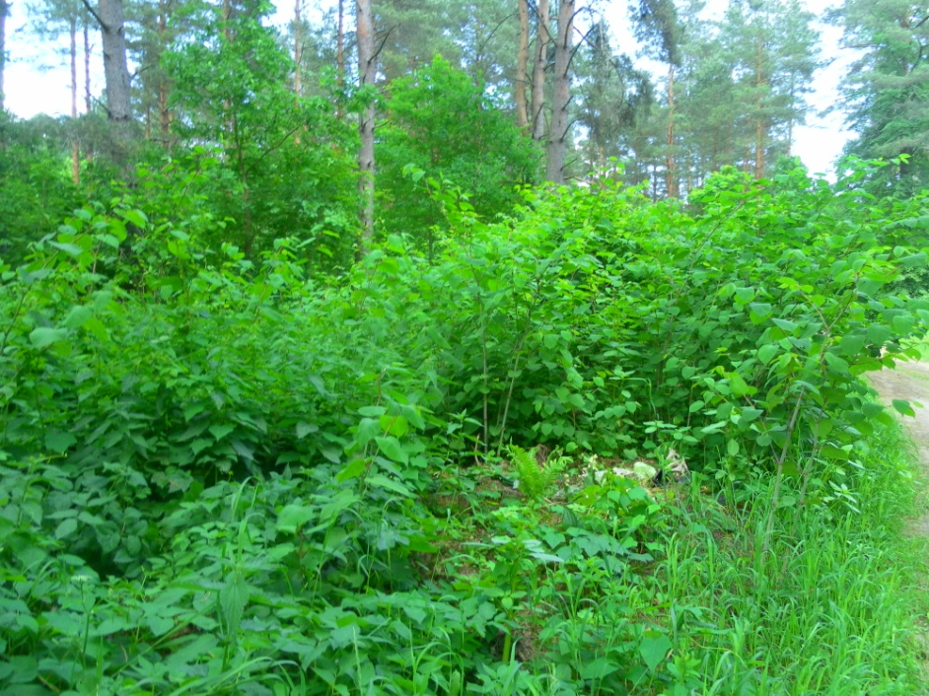
3. attēls. R. sahalinensis Jaunjelgavas kapu izgāztuvē ( foto N. Romanceviča).

Dzīves cikls
Sahalīnas dižsūrene gandrīz tikai veģetatīvi ar saknēm, sakņu dzimumiem un ar sakņu un stumbru fragmentiem. Lielbritānijā dižsūrenes izplatību apdzīvotās vietās galvenokārt sekmējusi augsnes pārvadāšana, kas satur auga sakņu fragmentus un ļauj ieviesties jaunās vietās. Stumbra apakšdaļā veidojas gaisa saknes, kas, nonākot saskarē ar augsni, spēj apsakņoties. Tāpat arī stumbri un stumbru fragmenti spēj apsakņoties ūdenī, kas ir viens no galvenajiem iemesliem abu sugu plašajai izplatībai Eiropas upju krastos. Sastopami tikai sievišķi un hermafrodīti indivīdi. Hermafrodīti ražo putekšņus un, ja suga ir hibridizējusies, spēj nelielā daudzumā ražot arī sēklas. Visvairāk pētījumu par dižsūreņes pavairošanos veikti Lielbritānijā. Līdz šim nav konstatēti gadījumi, kad R. sachalinensies spētu pavairoties ar sēklām, tomēr bieži veidojas hibrīdi, krustojoties ar vietējām vai citām svešzemju sūreņu sugām, kā rezultātā veidojas jaunas, arī ģeneratīvi vairoties spējīgas hibrīdu populācijas.

Izplatīšanās
Sugas izplatīšanos veicināja tā ieviešana kultūrā kā eksotisku un dekoratīvu augu. No kultivētajām vietām augs izplatās veģetatīvi un tam ir augsta reģenerācijas spēja.

IETEKME
Ietekme uz vidi
Spēcīgas R. sachalinensis audzes noēno vietējos augu sugas, kas mazina biodaudzviedību (4. attēls).
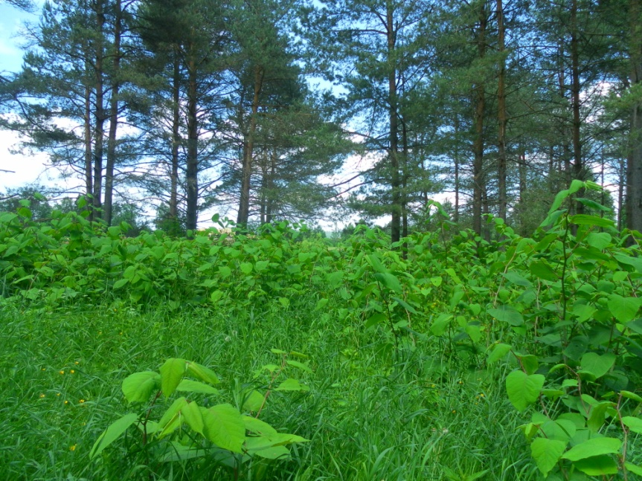
4. attēls. R. sachalinensis jaunā audze (foto N. Romanceviča).

Ģenētiskā ietekme
Bieži veidojas hibrīdi, krustojoties ar vietējām vai citām svešzemju sūreņu sugām, kā rezultātā veidojas jaunas, arī ģeneratīvi vairoties spējīgas hibrīdu populācijas. Plašāk izplatītā hibrīdsuga ir Fallopia × bohemica, kas ir Japānas un Sahalīnas dižsūrenes krustojums. Šis hibrīds jau kopš 19. gs. beigām plaši izplatīts Čehijā, Lielbritānijā, Vācijā un citās Eiropas valstīs.

Ietekme uz cilvēka veselību
Nav ziņu par sugas negatīvo ietekmi uz cilvēka veselību.

Ekonomiskā un sociālā ietekme (pozitīva/negatīva)
Pateicoties augstam proteīnu saturam lapās Sahalīnas dižsūrene tiek izmantota kā lopbarības augs. Sugu izmanto arī kā kurināmo materiālu, sērkociņu ražošanā un medicīnā. Nesenie pētījumi liecina, ka sugu varētu izmantot stādījumos piesārņotās augsnēs, jo augi akumulē smagos metālus (Priede 2008).
Sahalīnas iedzīvotāji to izmanto pārtikā lapas gan svaigā veidā gan vārot, zupās un salātos. Augs dod lielu zaļo biomasu, jaunos asnus ēd govis un zirgi (https://ru.wikipedia.org).

IEROBEŽOŠANAS PASĀKUMI
Preventīvie pasākumi
Eiropas un ASV pieredze rāda, ka nekontrolēta sugas augšana var radīt būtiskus ekonomiskus zaudējumus, taču preventīvi var sugu var ierobežot, ir pilnīgs aizliegums sugas ievešanā un izplatīšanā.

Izskaušanas, kontroles un uzraudzības pasākumi
Mehāniska pļaušana nav efektīva kontroles metode. Ikmēneša pļaušana aptur augšanu, bet audzi neiznīcina. Pašreiz visefektīvākais sugas iznīcināšanas veids ir sugas apstrāde ar gliofosfātu vai kādu citu ķīmisku vielu, taču šādu metodi nevar pielietot ūdeņu tuvuma.
Ņemot vērā ka jaunos dzinums ēd liellopi, iespējams šādi būtu iespējams kontrolēt un pat iznīcināt sugu.

Informācija un izglītošana
Nav saņemti ziņojumi par informācijas un izpratnes veidošanas kampaņām.

Pētniecība
Sugai apkopoti dati par līdzšinējo sastopamību, kā arī veikti aktuālās izplatības pētījumi valsts teritorijā (Priede 2008). Suga iekļaujama invazīvo sugu monitoringa programmā kā prioritāri monitorējama invazīva augu suga.

Ekspertu ieteikumi un komentāri

Suga uzskatāma par bīstamu, invazīvu taksonu valsts teritorijā. Uz invazīvo sugu monitoringa datu balstītas analīzes izskatīt iespēju veikt labojumus Ministru kabineta 2008.gada 30.jūnija noteikumos Nr.468 Invazīvo augu sugu saraksts, papildinot to ar Sahalīnas dižsūreni.

Izmantotā literatūra
- Priede. A. 2008. Invazīvo svešzemju sugu izplatība Latvijā. 2008. Latvijas veģetācija, 17, 150 lpp.
- Morozova O. 2014. East Asian Species in Alien flora of European Russia In: Botanica Pacifica 3(1) http://botsad.ru/media/aux/bp/BP_2014_3_1_morozova.pdf 21-31.
- www.latvijasdaba.lv
- https://ru.wikipedia.org

Faktu lapu sagatavoja Nataļja Romanceviča

